Odoo 网页制作手册
版本：20220517
注意事项：本教程仅限于有权限制作网页的Odoo用户；另因权限的差异，您看到的界面可能与本手册有差异。
网站管理入口：
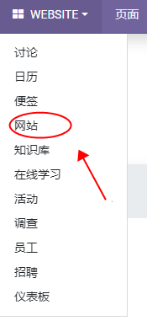
登录后，点击左上角图标，展开菜单如上图。
转至网站： 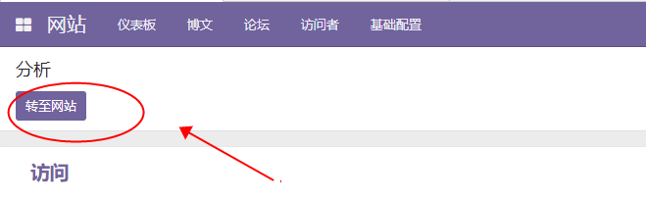
“转至网站”是跳转至可视化的网页编辑界面。如果需要做更底层的设置，可停留在本页做其他配置。

1、新建页面
- 点击顶部导航栏右侧的新建按钮：
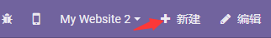
2）出现如下弹窗，选择页：
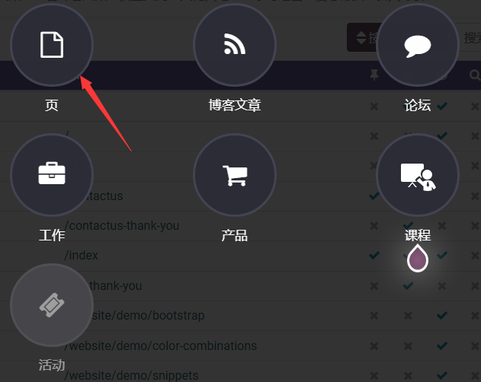

3）进入新建网页窗口如下：
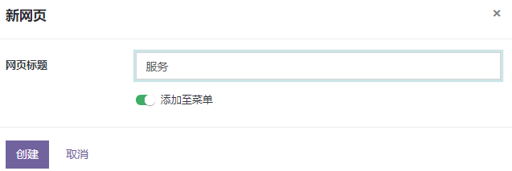

4）输入网页标题，默认开启了“添加至菜单”选项（建议关掉），点击创建后，就会在网页导航栏中显示刚创建的网页标题，结果如下图所示：
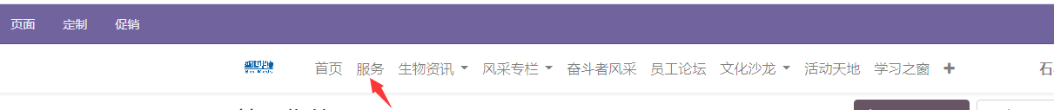
5）编辑页面属性：创建完新页面会自动跳到新页面，点击页面中左上角，页面->页面属性，如图所示：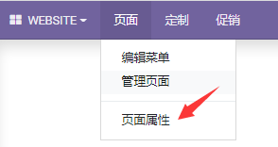
之后弹出页面属性编辑界面如图所示：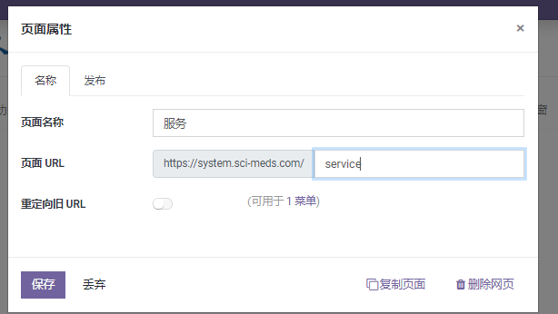
刚创建的页面的的页面名称如果为中文，url默认为-1；请改成英文字母组成的url，多个单词用下划线链接，点击上图中的“发布”选项卡切换到如下界面；
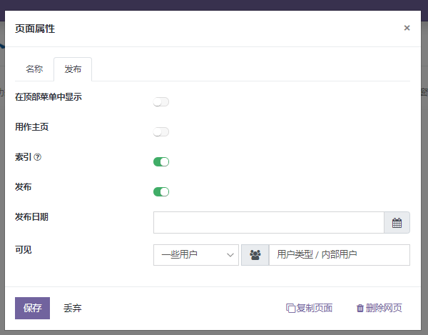
“用作主页” 设置当前页面是否作为网站主页（一般不要启用此项）；
“索引”：在搜索结果中是否隐藏当前页面；
“发布”：页面只有在发布状态下才可见；
“可见”：设置当前页面的可见范围，主要做权限限制。例如：如果设置成一些用户->用户类型/内部用户，则表示只有登录后的内部用户可访问该页面；
设置完成后点击保存。

2、管理页面
- 点击顶部导航左侧的 页面->管理页面菜单：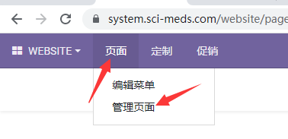
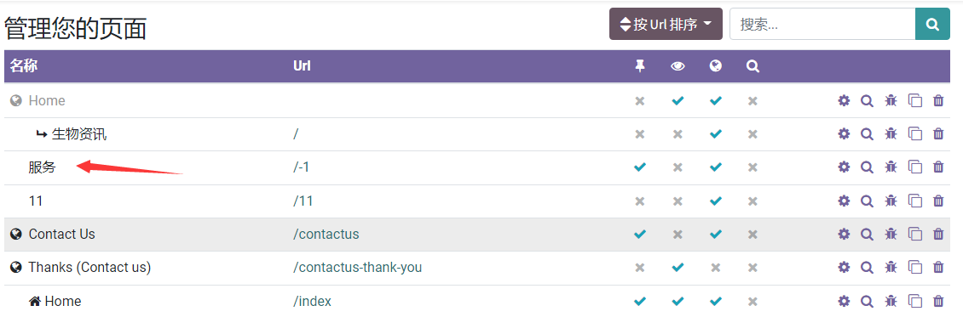
A: 表头中的Url是页面的地址，如果页面中菜单或者超链接的地址填写此地址可以跳转到此页面；
B: 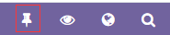 红框中代表的是此页面是否包含在了页面导航菜单中；
C: 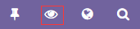 眼睛图标列表示当前页面是否发布；
D:  地球图标列表示页面当前的索引状态；
E: 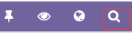 放大镜图标列表示当前页面是否进行了seo优化；
F:  图中图标依次表示 ，管理页面，优化页面seo, 在后端编辑代码，复制页面，删除页面功能；
G：列表顶部有搜索页面的和对页面排序功能，方便在页面很多的情况下快速找到你想管理的页面：
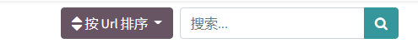
当我们点击管理页面按钮时候，可以编辑页面属性。

3、新建和编辑菜单
上面已经创建了页面，还需要创建相应的菜单进入所创建的页面。
1）点击顶部导航左侧的 页面-> 编辑菜单，如下图所示：
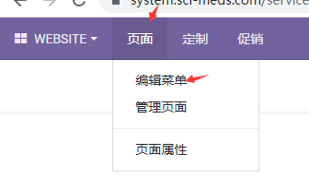
出现如下所示界面：
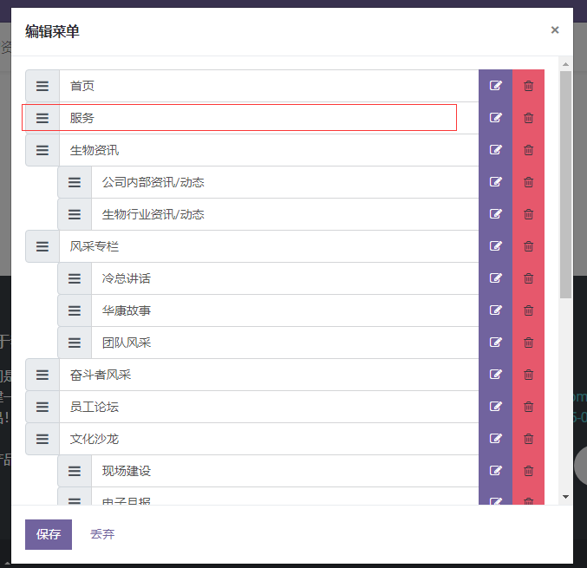
在菜单很多的情况下，菜单新建按钮在最底下，需要拉动右侧滚动条，才可以看见添加菜单的相关文字。
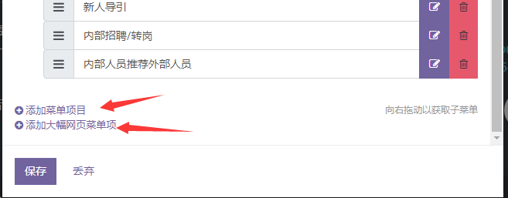

现在点击“添加菜单项目”，出现如下界面：
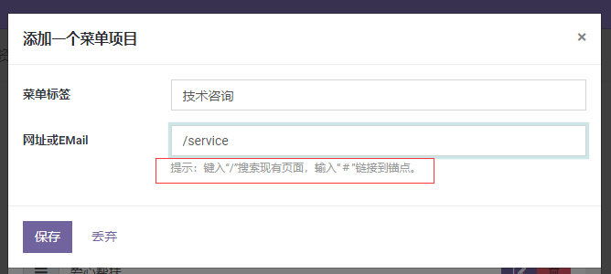

网址输入框里输入英文的“/”可以快速选择现有的页面，输入“#”可以链接到锚点。
添加完成的菜单会出现在列表的末尾，此时可以用鼠标按住菜单上下移动调整顺序，网站导航中的顺序相应会改变：
现在怎样把“技术咨询”变成服务的下拉子菜单呢？
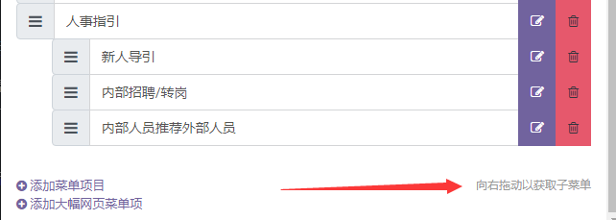
把子菜单按住向右拖动如图所示就可以获取子菜单了。
如果有的栏目底下菜单很多，适合做成全屏菜单，如下图点击“添加大幅网页菜单项”。
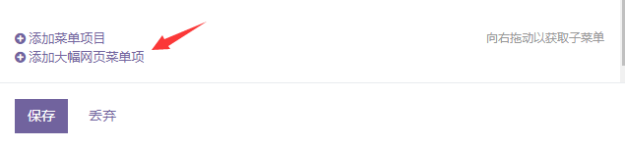
显示的效果如下：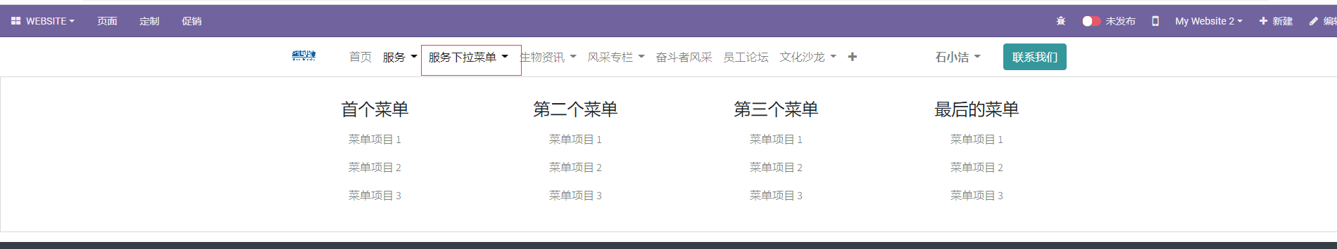
菜单的编辑和新建差不多如下图，点击箭头所指分别对应编辑与删除功能：
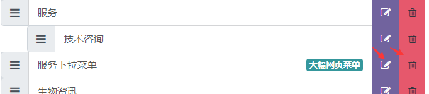

当主菜单中菜单项太多就会自动收起来，点击下图中的加号可展开：
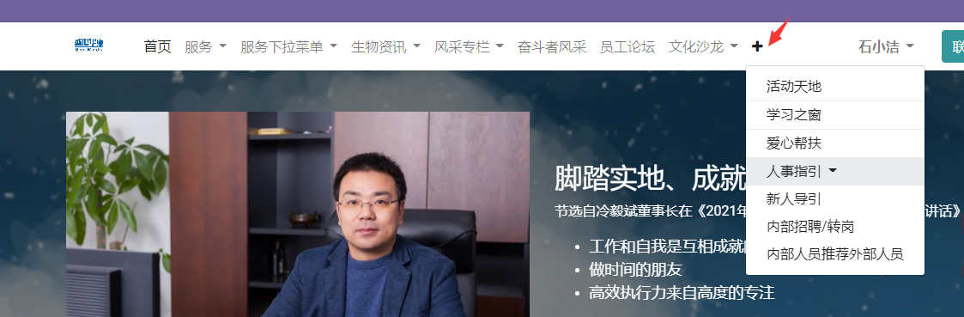

4、页面整体布局
前面页面创建好了之后，现在需要往页面中填充内容，点击页面右上角的“编辑”，
右侧会弹出：
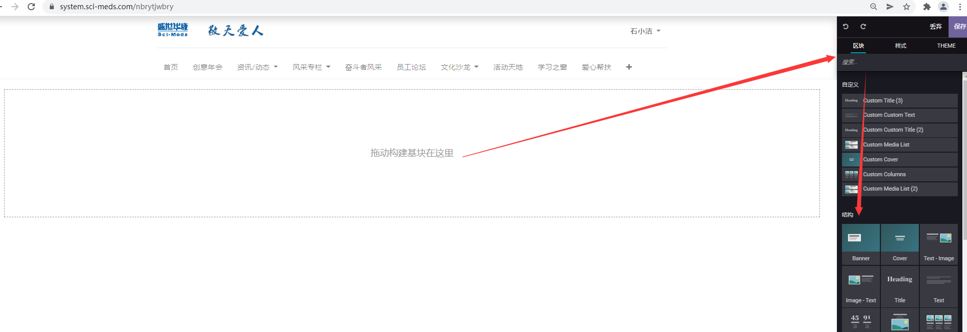

首先需要往页面空白区域拖动结构区块，形成页面的骨架；
区块分为4类：结构，功能，动态内容，内部内容。
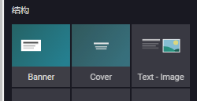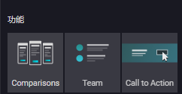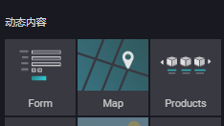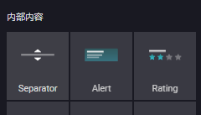
“内部内容”只能填充在其它三种区块里面；四类区块基本包含了网页常见的布局结构；可以依次拖入空白区域，加深理解；

5、页面细节样式
示例1：Parallax（视差） 区块
此区块实现内容滚动，背景不动的效果：
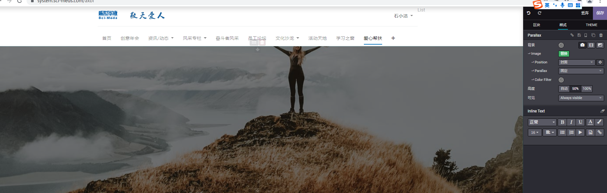
拖入Parallax区块，右侧显示区块编辑界面：
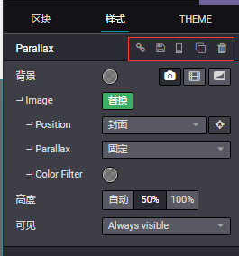
红框左侧依次表示：
- 创建指向此部分的链接（锚点链接）
- 保存该块以在其它地方使用（改好后使用此功能，方便下次直接拖动使用），保存后可在自定义中找到，如下图：
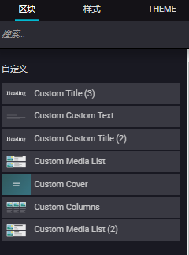
- 设置手机端是否可见
- 复制该块
- 删除
背景：
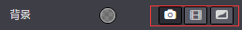红框依次表示：图像、视频、图形。
选择图形时，可以添加丰富的遮罩或动画效果，如下图所示：

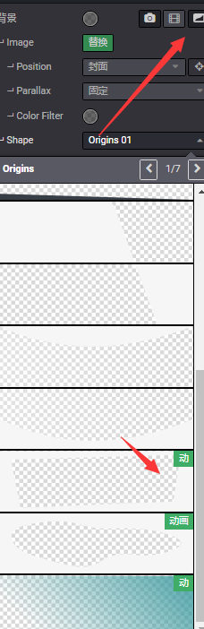
有的带有动画效果的图形和图像一起可以构成不错的效果（多数区块背景设置方法与此类似）

示例2：Text-Image 区块（即图文混排的区块）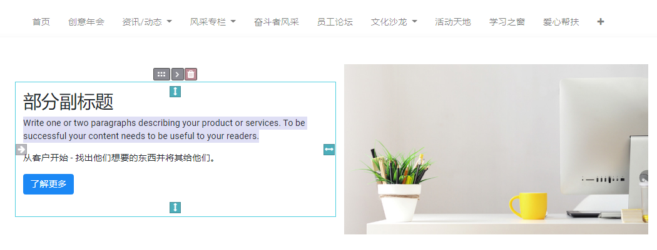
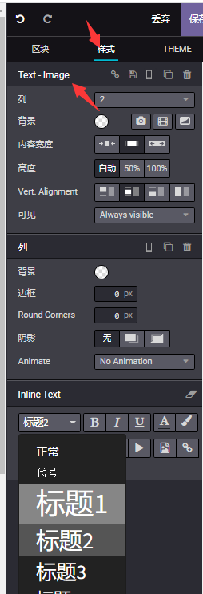
上图我们拖入了一个”Text-Image”区块；点击左边，显示可以编辑的文字区域，
编辑界面自动定位到“样式”；显示当前区块名称为“Text-Image”；

列：默认2列，文字和图片各占1列；可以自己调整看效果。

背景：修改整个区块的背景底色。背景有三种选择方式，根据”主题”选择，
“实体”可以用取色器取色，“Gradient”是渐变取色：
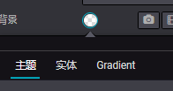

内容宽度:调整主题内容宽度，有窄，常规，和全屏三种；

高度：一般选“自动”；

Vert.Alignment:设置内容垂直对齐方式；

可见：设置区块的可见性，默认为‘一直可见’，可根据情况做细致的设置，此处暂不详述。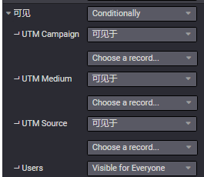

示例3：列
此处表示文本列，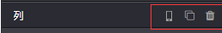 红框内依次表示：是否在手机端显示、复制此区块、删除此区块。
背景：修改正值编辑区块的背景效果如图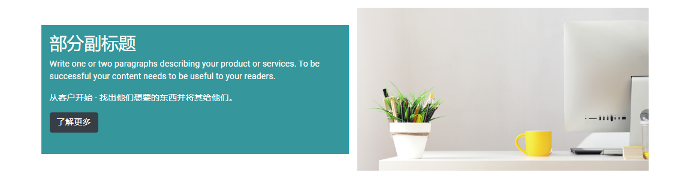
边框，Rounded Corners,阴影：修改文本区域的边框，圆角，和阴影效果，
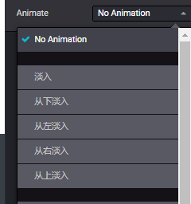
Animate:修改编辑区域的入场动画效果如下图：
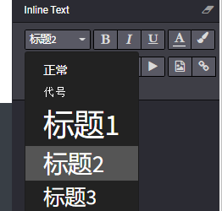
Inline Text：修改文本内容

如果文字选择了标题，字号默认是所选标题对应的字号，无法修改字号。
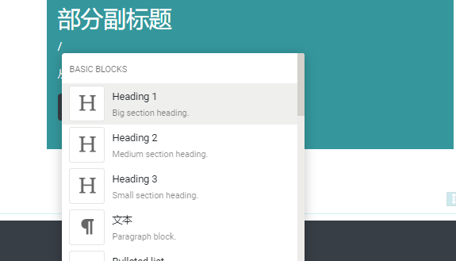
在光标处输入英文‘/’可以快捷选择要插入的内容，

添加图片和链接
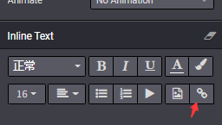选择文本然后点击箭头所指可以添加链接，
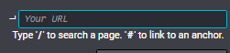输入”/”选择要跳转的页面，或直接输入地址，可以修改链接的样式如下图：
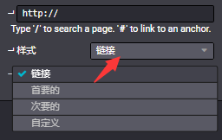
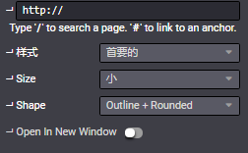
点击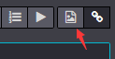可以插入图片

示例4：Tabs（选项卡） 区块
此区块实现同一个页面内容切换效果
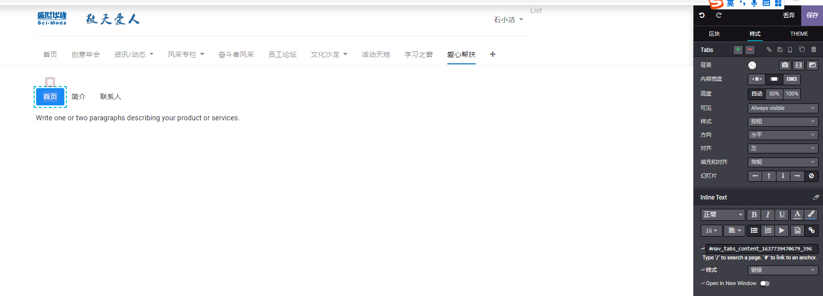
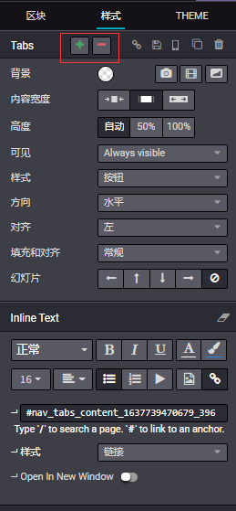
“+”,”-”可以增加和减少选项卡选项个数
其它设置都是常规设置，可以自行修改查看效果

怎样添加全屏自适应图片
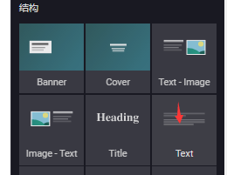
选择text区块，将内容改成全屏宽度，删掉文字插入图片

添加PDF，word, excel 文档
点击插入图片按钮进入选择图片界面如下图，点击‘单据’， 上传文档，添加即可
